Отдел образования  Управление образования  Исполнительного комитета  муниципального образования  города Казани  по Советскому району  420073, ул. Шуртыгина, 1  Тел. /факс: 272-03-51,272-32-91 |  | Казан шәһәре муниципаль  берәмлеге башкарма комитеты  Мәгариф идарәсенең  Совет районы  Мәгариф бүлеге  420073, Шуртыгина ур., 1  Тел. /факс: 272-03-51,272-32-91
№ 308 « 18 » апреля 2011 г.

Руководителям образовательных учреждений района

Об использовании новых
функциональных возможностей
системы «Электронное образования в РТ»

Уважаемые руководители!

В системе «Электронное образования в РТ» с апреля 2011 года появились две новые возможности: копирование и редактирование расписания. Инструкции по единственно правильному способу использования новых возможностей приложены.
Прошу Вас довести до ответственных лиц необходимость следования именно новым инструкциям, и не производить вышеназванные действия (редактирование расписания) тем способом, который предлагал ЦИТ РТ ранее (до апреля 2011года) – это приводит к ошибкам и потерям данных.
Напоминаю Вам, что в случае возникновения проблем при работе с компонентами Информационной Системой «Электронное образование в РТ» «Электронный журнал» и «Электронный дневник», ответственному лицу по учреждению необходимо обращаться по телефону службы поддержки ЦИТ РТ по системе «Электронное образование»: 264-73-37 (с 9.00 до 20.00). Ответственные сотрудники ЦИТ РТ: Мартынова Анна Алексеевна, тел. (843) 570-54-42, Anna.Martynova@tatar.ru, Торова Тамара Николаевна (843) 264-72-73), Tamara.Torova@tatar.ru, Шубина Елена Александровна ES@tatar.ru. Общий электронный адрес службы поддержки: ss@tatar.ru.
В случае возникновения проблем с доступа к сети Интернет (в том числе по Wi-Fi), ответственному лицу по учреждению обращаться по телефону службы поддержки ЦИТ РТ: 231-77-00 (фиксировать номер заявки). Кроме того, направлять Ваши обращения по той или иной проблеме, не решаемой при устном обращении, в письменном виде (от имени директора учреждения) на имя генерального директора ЦИТ РТ Валиуллина А.А. (или генерального директора ГУП ЦИТ РТ Камалетдиновой Т.С.) по факсу 231-77-18 или отнести в приемную ЦИТ РТ (Петербургская, 52, стеклянное здание, 4 этаж). Данные обращения регистрируются ответ на них даётся в обязательном порядке.
Начальник ОО Советского района |  | В.Н. Нуреева

Исп. А.И. Юсупов
Тел. 246-26-07
Приложение 1
к письму ОО Советского района
№ 308 от 18 апреля 2011г.

- Копирование расписания.
Копирование расписания возможно в подразделе Классы раздела Моя школа. Права доступа к разделу Моя школа имеет администрация школы – директор и заместители директора из личных кабинетов.
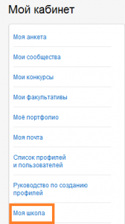
Рис.1
Для копирования расписания предыдущего учебного периода на последующий необходимо:
1. На странице Моя школа выбрать подраздел Классы и в списке классов выбрать класс для копирования расписания.
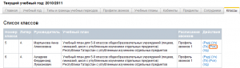
Рис.2
2. По ссылке Рсп поля Действие перейти на страницу выбора учебного периода.
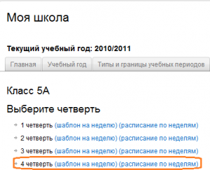
Рис.3
3. По ссылке Шаблон на неделю на странице Правка недельного шаблона прокруткой переместиться вниз страницы.
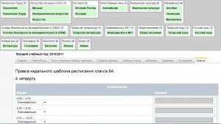
Рис.4
4. Выполнить действие Копировать из предыдущего периода, из списка выбрать период для копирования и Сохранить выполненные действия. После сохранения Утвердить расписание.
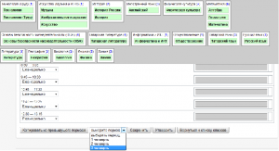
Рис.5

- Редактирование расписания.
Редактирование расписания возможно в подразделе Классы раздела Моя школа. Права доступа к разделу Моя школа имеет администрация школы – директор и заместители директора из личных кабинетов.
Рис.1
Для того, чтобы редактировать расписание необходимо:
1. На странице Моя школа выбрать подраздел Классы и в списке классов выбрать класс для редактирования.
Рис.2
2. По ссылке Рсп поля Действие перейти на страницу выбора учебного периода.
Рис.3
3. По ссылке расписание по неделям перейти на страницу списка недель учебного периода и выбрать неделю для редактирования.
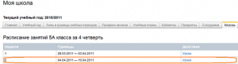
Рис.4
4. По ссылке Уроки перейти на расписание выбранной недели. Здесь можно Редактировать (п.4.1) или Удалить (п.4.2)любой урок недели, а также Создать урок (п.4.3) (например, при организации дополнительных занятий).
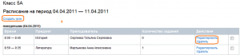
рис.5

4.1 При редактировании можно изменить Дату, Время проведения урока, заменить Предмет, Преподавателя, Кабинет. Выполненные изменения необходимо сохранить.
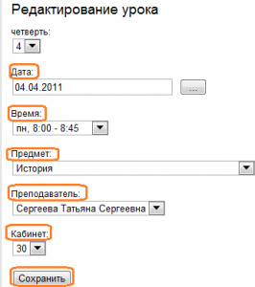
Рис.6
4.2 При Удалении назначенный предмет из расписания удаляется.
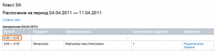
Рис.7
4.3 На странице Создание урока из календаря выбирается дата проведения, из выпадающих списков – время проведения, предмет, учитель и кабинет. Выполненные изменения необходимо сохранить.
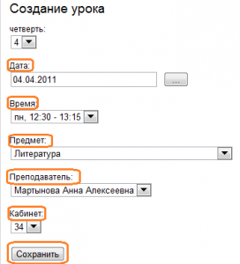
Рис.8

